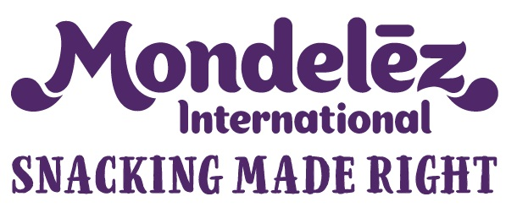

Kontakt: | Katarzyna Jung  Kierownik ds. Komunikacji,  Polska i kraje bałtyckie  tel. +48 505 688 940  e-mail: katarzyna.jung@mdlz.com | Karolina Pękalska  Biuro Prasowe  Mondelez Polska  tel. +48 789 023 091  e-mail: karolina.pekalska@big-picture.pl

Ruszyła czwarta odsłona długofalowej kampanii „Milka. Sercem z Naszymi”

Warszawa, 7 grudnia 2021 – Milka, będąca oficjalnym sponsorem Polskiej Kadry Narodowej
w Skokach Narciarskich, ponownie zachęca do wspólnego kibicowania. W ramach czwartej już odsłony kampanii, realizowanej pod hasłem „Milka. Sercem z Naszymi”, marka zagrzewa Polaków do głośnego dopingu. Tegoroczna kampania 360° obejmuje m.in. wsparcie w TV i digitalu, niestandardową współpracę z wieloma partnerami handlowymi oraz ogólnopolską loterię.

Od 4 lat Sercem z Naszymi
Milka, oficjalny sponsor Polskiej Reprezentacji Skoczków Narciarskich, po raz czwarty zachęca wszystkich fanów sportów zimowych do kibicowania ukochanym zawodnikom. Osią tegorocznej kampanii jest bliskość, dlatego marka gorąco zagrzewa do bycia Sercem z Naszymi. W ramach trwającej długofalowej kampanii Milka startuje również z wyjątkową akcją, dedykowaną konsumentom z całej Polski.

Wsparcie 360 stopni w ramach kampanii „Milka. Sercem z Naszymi”
Kampania wystartowała wraz z rozpoczęciem sezonu skoków narciarskich 2021/2022 i obejmuje wsparcie mediowe, sprzedażowe i PR-owe.
Przez cały sezon, w trakcie wszystkich transmisji z konkursów, w Telewizji TVN i TVP będzie można zobaczyć billboard sponsorski Milka. Marka zaplanowała także mocne wsparcie w digitalu. Z kolei za sprawą materiałów POSM w całej Polsce zaplanowano specjalne akcje sprzedażowe. Ponadto od 1 lutego wystartuje loteria, w której będzie można wygrać nagrody pieniężne. Więcej informacji już wkrótce będzie można znaleźć na stronie www.loteriamilka.pl.
Za operacyjne zarządzanie kampanią oraz działania eventowe odpowiada agencja Event Factory, za kreacje kampanii – agencja Ogilvy. Strategią i zakupem mediów zajął się dom mediowy Mindshire. Za obsługę loterii oraz przygotowanie materiałów graficznych odpowiada Ad Value. Działania PR prowadzi agencja Big Picture.

Milka od ponad 25 lat z narciarzami i skoczkami
Milka, której korzenie sięgają alpejskich stoków, od ponad 25 lat wspiera sporty zimowe na świecie. W 1995 roku marka po raz pierwszy została sponsorem sportów zimowych, pojawiając się z fioletową krową Lilą na stoku w Lienz w Austrii. Od tego momentu towarzyszy sportowcom podczas setek zawodów Pucharu Świata czy Mistrzostw Świata.
W świat skoków narciarskich Milka wkroczyła jako sponsor Martina Schmitt’a – partnerstwo to zaczęło się podczas Pucharu Świata FIS w 1999 roku i trwało przeszło 17 lat! Ponadto, Milka była także dwukrotnie głównym sponsorem prestiżowego Turnieju Czterech Skoczni. Od 2014 do 2017 r. ambasadorem marki w skokach narciarskich był Andreas Wellinger.
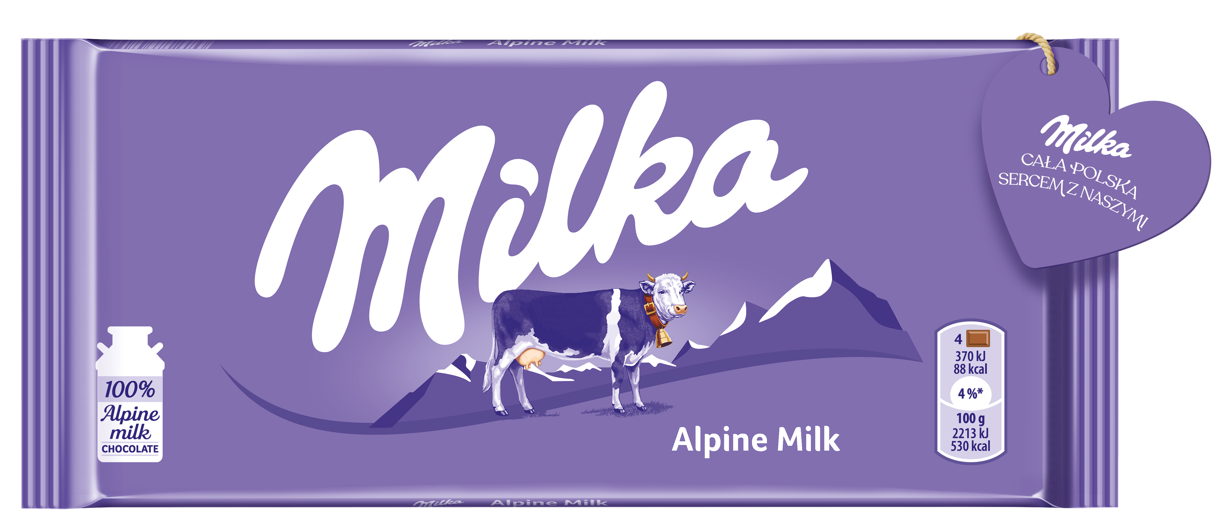
Milka Alpine Milk 100g, rekomendowana cena: 4,49 zł

* * *
Mondelez Polska

Mondelez Polska jest wiodącą̨ firmą branży spożywczej w Polsce, od 29 lat obecną na naszym rynku. Zatrudnia blisko 4600 pracowników i jest liderem na rynku czekolady i ciastek markowych w Polsce[1]. Bogata oferta firmy obejmuje znane marki kategorii przekąsek, takie jak: czekolady Milka, Toblerone i Alpen Gold, wafelki Prince Polo, batony 3BIT, ciastka Milka, OREO, belVita, Petitki, Lubisie, Delicje, San, Łakotki oraz cukierki i gumy Halls. Mondelez Polska jest częścią rodziny firm Mondelēz International, Inc. Pod zmienioną nazwą (dawniej Kraft Foods) funkcjonuje w Polsce od 2013 r.

Mondelēz International

Mondelēz International, Inc. (NASDAQ: MDLZ) jest globalnym liderem w kategorii czekolady, ciastek, gum do żucia i cukierków. Firma z przychodami w wysokości około 27 miliardów USD netto zachęca ludzi w 150 krajach na całym świecie do spożywania przekąsek w sposób odpowiedzialny. Jako właściciel kultowych marek takich jak ciastka Oreo, belVita i LU, czekolady Cadbury Dairy Milk, Milka i Toblerone, cukierki Sour Patch Kids oraz guma do żucia Trident, odgrywa kluczową rolę w kształtowaniu rynku przekąsek na świecie. Mondelēz International jest członkiem Standard and Poor's 500, Nasdaq 100 i Dow Jones Sustainability Index. Więcej informacji jest dostępnych na stronie www.mondelezinternational.com oraz profilu firmy na Twitterze www.twitter.com/MDLZ.

¹ Mondelez za NielsenIQ: Panel Handlu Detalicznego; Cała Polska z Dyskontami (Food); Udziały w sprzedaży wartościowej w okresie IV 2020 - III 2021 w Kategorii Produktów Czekoladowych (suma Tabliczek, Pralin i Batonów, z wyłączeniem Batonów Chłodzonych) oraz w Kategorii Słodkich Wypieków (suma Ciastek Paczkowanych oraz Miękkich Ciastek o wadze do 75g).

